Су-джок-терапия

для детей раннего возраста

Мелкая моторика отражает то, как развивается ваш малыш, свидетельствует о его интеллектуальных способностях. От того, насколько ловко научится ребёнок управлять своими пальчиками в самом раннем возрасте, зависит его дальнейшее развитие.
Одним из наиболее эффективных методов нетрадиционного воздействия для коррекции речи у детей дошкольного возраста является СуДжок терапия, которая развивает мелкую моторику рук, праксис рук, тактильную чувствительность и, соответственно, гностические способности, повышает тонус мышц пальцев и энергетический уровень всего организма. Все эти процессы положительно сказываются на развитии отдельных зон центральной нервной системы, в том числе речевых центров, что приводит к эффективной коррекции речевых нарушений.
Су-Джок терапию можно и нужно использовать в работе с детьми наряду с пальчиковыми играми, мозаикой, штриховкой, лепкой, рисованием.
Целью использования упражнений с шариком Cу-Джок в работе воспитателя является воздействие на биологически активные точки, стимулировать речевые зоны коры головного мозга.
В своей практике я применяю Су-Джок - массажеры в виде массажных шариков в комплекте с массажными металлическими кольцами. Внутри таких шариков – «каштанов», как в коробочке, находятся два специальных кольца, сделанных из металлической проволоки, они легко растягиваются, можно свободно проходить ими по пальцу вниз и вверх, создавая приятное покалывание. Колечко нельзя растягивать иначе оно потеряет массажные свойства, так же нельзя оставлять на пальце без движения, оно сдавливает.
Овладеть техникой массажа может любой: кольцо надевается на палец руки и прокатывается либо по всему пальцу, либо по его части до появления ощущения тепла в массируемой области. Процедура кольцевого массажа не требует больших усилий, безболезненна и приятна.
Преимущества Су-Джок терапии.
1. Простота применения. Дети выполняют самомассаж самостоятельно, под контролем взрослого.
2. Не имеет противопоказаний к применению.
3. Безопасность использования. При неправильном применении Су-Джок терапии, это никогда не нанесет вреда, оно просто будет неэффективным.
4. Универсальность. Су-Джок терапию могут использовать, и педагоги в своей работе и родители в домашних условиях.
5. Высокая эффективность. При правильном применении наступает ярко выраженный эффект.
6. Проводится в игровой форме, что так важно для дошкольников.

Формы работы с Су-Джок :
Массаж специальным шариком.
Массаж эластичным кольцом.
Ручной массаж кистей и пальцев рук. Очень полезен и эффективен массаж пальцев и ногтевых пластин кистей; круговые движения шарика между ладонями перекатывание шарика от кончиков пальцев к основанию ладони; вращение шарика кончиками пальцев; сжимание шарика между ладонями; сжимание и передача из руки в руку; подбрасывание шарика с последующим сжатием между ладонями. Прокатывая шарик между ладошками, дети массируют мышцы рук. Массаж эластичным кольцом помогает стимулировать работу внутренних органов.
Рассмотрим подробнее приёмы работы с шариком:
• удерживать шарик на расправленной ладони каждой руки
• сжимать шарик в кулачок, надавливая 5-10 сек, а затем раскрывать ладонь, полностью разводя пальцы в стороны и удерживать в центре ладони 5-10 сек.
• каждым пальчиком надавливать на иголочки шарика каждой руки.
• надавливать щепотью каждой руки на иголочки шарика
• сжимать шарик кончиками пальцев каждой руки.
• захватывать колючий шарик тремя пальчиками и стучать им по столу. двигаться по поверхности стола.
• вращать шарик между ладонями по часовой и против часовой стрелки
• прокатывать шарик в ладонях вперед и назад, проходя всю поверхность кисти.
• круговые движения шарика между ладонями
• перекатывание шарика от кончиков пальцев к основанию ладони
• вращение шарика кончиками пальцев,
• сжимание шарика между ладонями,
• сжимание и передача из руки в руку,
• подбрасывание шарика с последующим сжатием между ладонями и т. д.

Каждое упражнение сопровождается небольшим стишком, потешкой и т. д.
Эту работу можно проводить в течение 1-2 минут перед выполнением заданий, связанных с рисованием, лепкой, письмом, проводить в качестве пальчиковой гимнастики во время динамической паузы на занятиях.
Попробуйте покатать его между ладонями - тут же ощутите прилив тепла и лёгкое покалывание.
Вот некоторые варианты работы массажа с шариком:
«Детки».
Поочерёдно одевают кольцо на пальцы, начиная с большого.
Раз, два, три, четыре, пять,
Будем пальчики считать -
Крепкие, дружные,
Все такие нужные.
Поднять кисть правой (левой) руки вверх, широко раздвинуть пальцы; поочерёдно катать шарик по пальцам, начиная с большого.
Тише, тише, тише,
Не шумите!
Наших деток не будите!
Птички станут щебетать,
Будут пальчики вставать.
Раскачивать зажатый в кулачке шарик вверх-вниз по ритмике стихотворных строк, а на слове “вставать” - открыть кулачок, широко раздвинув пальцы.

«Мальчик-пальчик»
- Мальчик-пальчик,
Где ты был (надеваем кольцо Су Джок на большой палец)
- С этим братцем в лес ходил, (надеваем кольцо Су Джок на указательный палец)
-С этим братцем щи варил, (надеваем кольцо Су Джок на средний палец)
-С этим братцем кашу ел, (надеваем кольцо Су Джок на безымянный палец)
-С этим братцем песни пел (надеваем кольцо Су Джок на указательный палец).

«Осень»
Дождик, дождик озорной,
Поиграть пришёл со мной.
Капли весело стучат (Сжимаем мяч то в правой, то в левой руке)
Кап-кап-кап.
Листья кружатся, летят, (Катаем мяч между ладонями)
С ветром поиграть хотят.
Осень в гости к нам пришла. (Энергично сжимаем мяч обеими руками)
Непогоду привела.

Замечали ли вы, что наша кисть руки похожа на тело. Если ее опустить вниз и пальцы слегка развести, будет понятно, что большой палец - это голова и шея; указательный и мизинец-руки; безымянный и средний-ноги. Линия, которая делит кисть на две части соответствует позвоночнику.
Кроме того, считается, что мизинец отвечает за работу сердца; безымянный-печени; средний-кишечника; указательный-желудка, а большой палец отвечает за работу нашей головы.
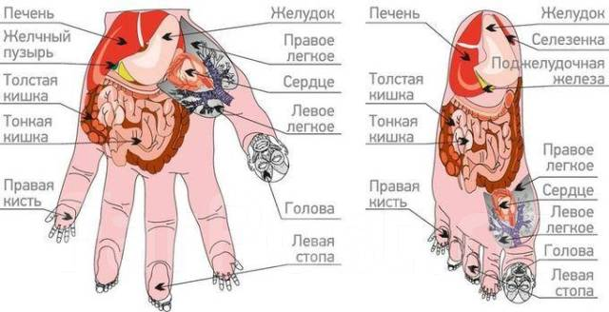

Что простуда есть на свете
Знают взрослые и дети
Если заболел дружок
Применяй методику Су-Джок!

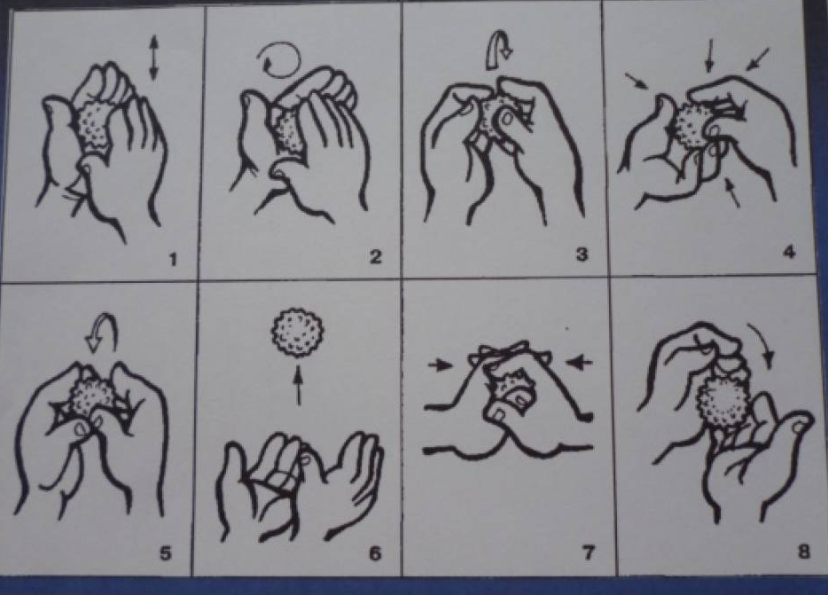

1. Массаж Су-Джок шарами.
-А теперь давайте поиграем!

1. Этот шарик не простой - (любуемся шариком на левой ладошке)
Он колючий, вот какой - (накрываем правой ладонью)
Будем с шариком играть – (катаем шарик горизонтально)
И ладошки согревать.
Раз-катаем, два-катаем - (катаем шарик вертикально)
Сильней на шарик нажимаем.
Как колобок мы покатаем – (катаем шарик в центре ладошки)
Сильней на шарик нажимаем.
В руку правую возьмем,
В кулачок его сожмем.
В руку левую возьмем
В кулачок его сожмем.
Мы положим шар на стол
И посмотрим на ладошки
И похлопаем немножко.
Потрясем свои ладошки.

2. Я мячом круги катаю
Взад-вперед его гоняю
Им поглажу я ладошку
Будто я сметаю крошку.
И сожму его немножко
Как сжимает лапу кошка
Каждым пальцем мяч прижму
И другой рукой начну!

3. Шла большая черепаха
И кусала всех от страха
Кусь, кусь, кусь, кусь-
никого я не боюсь!

Имеется большое количество потешек, пальчиковых игр, упражнений, которые можно использовать в работе с детьми.
Большой интерес у детей вызывают игры с Су-Джок шарами при использовании музыки. Например, музыки Е. Железновой.

Катиться колючий ежик
Нет ни головы, ни ножек - (катаем шарик между ладонями)
Мне по пальчикам бежит
И пыхтит, пыхтит, пыхтит.
Бегает туда-сюда
Мне щекотно, да-да-да-да!
Уходи колючий еж
В темный лес, где ты живешь. (выполняем движения, согласно текста).

2. Массаж пальцев эластичным кольцом.
Поочередно надеваем массажные кольца на каждый палец, проговаривая стихотворение пальчиковой гимнастики, упражнение выполняется колечком-пружинкой сначала на правой руке, затем-на левой).
Примеры игр.

1. Раз, два, три, четыре, пять - (сжимаем и разжимаем пальцы)
Вышли пальцы погулять
Этот пальчик-самый сильный,
Самый толстый и большой.
Этот пальчик для того, чтоб показывать его
Этот пальчик самый длинный
И стоит он в середине
Этот пальчик-безымянный
Он избалованный самый
А мизинчик, хоть и мал
Очень ловок и удал!

Свое выступление мне хотелось бы завершить стихотворением (взято с интернета).
Слышала на свете чудо есть,
Что не можно глаз отвесть,
Шар колючий, словно ёж
Разноцветный он, хорош!
А создал его профессор
Из Кореи-Пак Дже Ву
Он известен, и скажу вам
Благодарны мы ему.
Шар здоровью помогает
Малышам речь развивает
И моторика всегда
Будет в норме, детвора!
Польза шарика огромна,
Нескончаема, объемна,
И скажу тебе, дружок
Имя шарика-Су-Джок!

Мне остается только поблагодарить вас за внимание и пожелать здоровья и творческих успехов!

